重庆高速公路服务区进出口车牌识别设备接入
技术要求（试行稿）

一、总则
服务区是高速公路重要的公众服务设施，及时准确采集进出服务区的车流情况，是完善公众服务质量和加强应急处置能力的重要信息化手段，也是智慧服务区建设重要组成部分，结合实际，重庆高速公路运行管理委员会办公室制定重庆高速公路服务区进出口车牌识别设备接入技术要求（简称接入要求），统筹指导重庆高速公路服务区进出口车牌识别设备的建设和运维。
服务区管理单位应在服务区进口匝道、出口匝道设置基于高清视频的监控和车牌识别采集设施设备，接入重庆路网服务区进出口车牌识别管理平台（简称路网平台），并应建立生产系统运维保障机制使其保持良好运行状态。

二、系统技术方案
服务区应在全部的进口匝道、出口匝道分别设置车头高清视频的监控和车牌识别采集的一体化设备（简称车牌抓拍摄像机）。服务区有收费稽查需求的可设置车尾车牌抓拍摄像机。相关数据传输至服务区机房进行处理和储存，通过重庆高速公路视频通信专网实时接入路网平台。路网平台对服务区进出口的视频、图片、车牌等进行数据汇聚、处理、存储、统计等，为各服务区、收费、运行等管理提供平台数据共享。
（1）服务区各匝道设置高清视频设备，包括1台车牌抓拍摄像机及LED补光灯、工业级光纤收发器、现场设备箱、悬臂立杆、通信光电缆、供电电缆等；具备车辆计数、图片抓拍、车牌识别、视频监控等功能。
（2）服务区机房设置1台视频终端服务器；具备抓拍图片和车牌数据的传输、处理和存储功能，提供服务区实时进出及存量的车流量信息；具备抓拍图片和车牌数据按预定策略进行分发传送功能，数据和图片本地保存时间不少于6个月。
（3）服务区机房设置网络硬盘录像机（NVR），具备视频录像管理和存储的功能，高清视频存储时间不少于1个月。
（4）服务区进出口匝道、机房相关设备网络接入重庆高速公路视频通信专网，并符合网络安全二级等保相关要求。
（5）服务区应配备市电和应急发电机组成双路供电电源，并配备UPS不间断电源，为匝道设备、机房设备提供高可靠用电。相关设施设备应符合相应的接地及防雷要求。

三、主要设备技术要求
3.1 一般要求
1.供电电压：AC220V±20%。
2.工作环境温度：-20℃~+60℃。
3.工作环境相对湿度：<95%。
4.室外防护等级：IP65。
5.网络接口：IPv4/IPv6。
3.2 车牌抓拍摄像机
3.2.1 主要功能：
1.包含高清一体化嵌入式智能摄像机、高清镜头、室外防护罩、网络信号防雷器、电源防雷器、电源适配器等。
2.具备现行全部种类车牌的车牌识别（含车牌颜色）功能。
3.具备2个以上车道的车牌识别抓拍功能。
4.抓拍触发方式：视频触发、I/O触发、网络触发。
5.具备补光灯同步功能，支持补光灯状态检测。
6.具备高精度时钟和时间同步，与北京时间误差不超过1秒。
7.具备高清视频动态信息、时间、防伪码等叠加功能。
8.输出图片类型：全景图、车牌图、二值图。
9.具备设备在线检测和远程管理功能。
3.2.2 主要性能：
10.彩色图像传感器：900万像素。最大图像尺寸≥4096×2160像素；视频帧率1～25fps可调，视频压缩支持H.265、H.264、M-JPEG，具备视频输出多码率可调。
11.抓拍图像及车牌识别时间：≤0.1秒。
12.车辆捕获率：在车速为0−220km/h的条件下≥99.5%(分子为抓拍图像车辆数量，分母为实际通行车辆总数)。
13.车牌图像识别准确率：在车速为0−220km/h的条件下≥95%(分子为正确识别车牌的数量，分母为实际通行车辆总数，车牌缺失、污损、逮挡等人眼不能准确识别除外)。
14.传输接口：双隔离的1000M自适应以太网口。
15.平均无故障时间：MTBF≥30000h。

3.3 车牌识别LED补光灯
1.补光区域内光照度应均匀、无暗区、无明显抖动；在距离补光装置20m处，基准轴上的峰值光照度应小于300lx，平均光照度应小于50lx；在整个补光区域内，峰值光照度应高于基准轴上峰值光照度的50%。
2.具备与车牌抓拍摄像机同步闪光控制功能，保障抓拍车牌图片清晰。
3.可见光色温：3000~5500K。
4.支持亮度等级可设置。
5.功耗：≤50W。

3.4 视频终端服务器
3.4.1主要功能
1.支持图片存储和录像存储的空间配额设置。
2.支持同一匝道多个相同车牌识别结果去重功能。
3.支持预定策略数据和图片自动传送、数据断点续传和手动重传功能。
4.支持视频、图片信息叠加功能。
5. 具备高精度时钟和时间同步，与北京时间误差不超过1秒；具备网络时间同步服务功能。
6.支持设备在线监测、Web操作，SDK支持。
7.支持对多个车牌抓拍摄像机进行编码配置，按路网要求统一编码。
3.4.2 主要设备参数
8.硬盘容量：6TB以上，硬盘采用监控级专用硬盘。
9.网络接口：1000M自适应以太网接口。

3.5 网络硬盘录像机
3.5.1主要功能
1.支持多视频流存储
2.支持结构化数据存储。
3.支持多码流实时视频转码输出。
4.具备高精度时钟和时间同步，与北京时间误差不超过1秒。
3.5.2 主要设备参数
5.网络视频输入，不低于16路
6.接入带宽：不低于160Mbps
7.HDMI输出：至少1路，分辨率多种可调。
8.视频解码格式：H.265、H.264、SVAC、MPEG4等。
9.音频解码格式：G711ulaw、G722alaw、G722、G726、AAC、MPL2L2、PCM。
10.硬盘类型：8个SATA按口(前置热插技)，配置监控级硬盘，总容量为40TB以上。
11.网络接口：1000M自适应以太网口。

四、安装技术要求
1.立杆安装要求：采用单悬臂立杆，悬臂距地面高度不低于6.5米，车牌抓拍摄像机、车牌识别补光灯应安装在悬臂上并保持牢固。
2.车头抓拍区域要求：
（1）抓拍区域应设置在服务区进出口匝道内，避免误抓拍非进出服务区通行车辆；
（2）进出口匝道应为单行车道，超过单行车道宽度的匝道应使用水马、防撞桶等进行渠化隔离；
（3）距离立杆前10~30米为车头车牌抓拍区域，抓拍区域应保持线性平直、无遮挡，覆盖整个匝道宽度。
3.设备安装要求：车头车牌抓拍摄像机应位于匝道中央，车牌识别补光灯应位于匝道侧边以减少对驾驶员行车干扰。
4.摄像机立杆布设及立杆大样见附图

五、平台接入要求
1.平台接入网络拓扑图
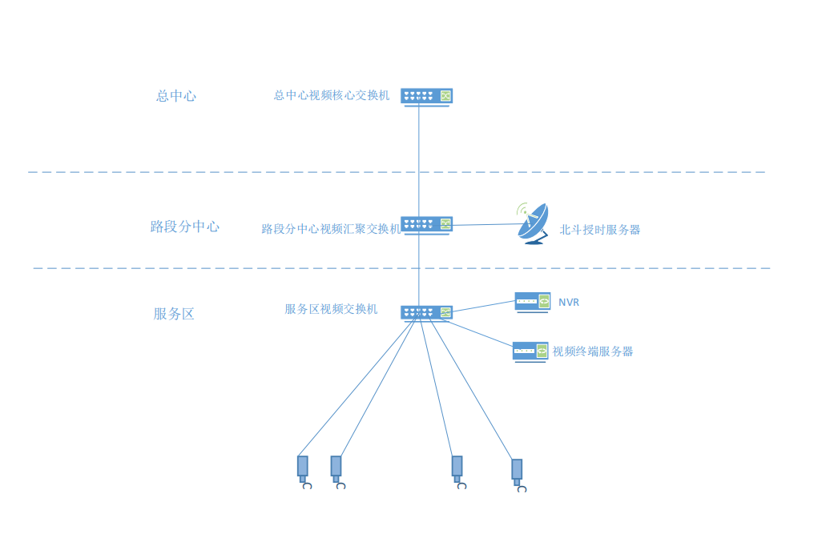

2.平台接入协议：应符合重庆高速服务区进出口车牌识别数据接入协议的最新要求，设备在接入前应与路网平台进行协议兼容验证。

